Przełączniki do układów elektronicznych
Przełączniki to jedne z wielu elementów konstrukcji i prototypów. Znajdują zastosowanie podczas wykonywania zarówno prostych jak i zaawansowanych czynności przy urządzeniach i maszynach.

Rodzaje przełączników
Sklepy internetowe z elektroniką oferują nam bardzo duży wybór rodzajów przełączników, które mają różne zastosowanie. Do prostych projektów, konstrukcji oraz prototypów do wykonywania takich czynności jak włączenie lub wyłączenie urządzenia idealne będą przełączniki z przyciskiem oraz przełączniki kołyskowe. W przypadku tych bardziej zaawansowanych sprzętów, które posiadają kilka trybów pracy lepszym rozwiązaniem będzie zastosowanie przełączników tablicowych. Jest to wygodne rozwiązanie, które można wykorzystać zamiast kilku pojedynczych niezależnych od siebie części. Kolejnym typem są przełączniki obrotowe, które najczęściej spotkamy przy urządzeniach do regulacji dźwięku oraz oświetlenia a także przy konstrukcjach wymagających połączenia pokręteł z przełącznikami.

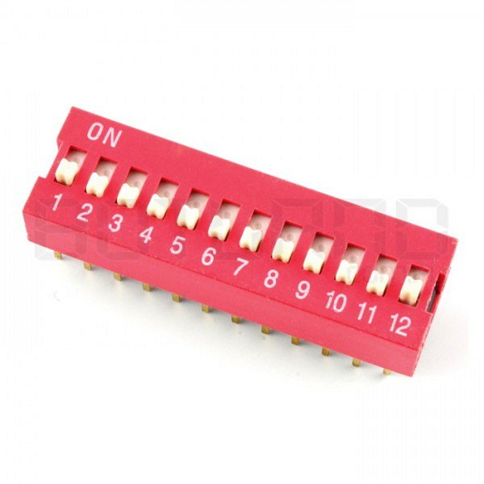

Gdzie kupić przełączniki?
Wraz z ciągłym rozwojem technologii należy dopasować dane rozwiązania do tworzonego projektu. Sklep Botland jest miejscem, które posiada bardzo bogaty asortyment elektroniczny, mechaniczny i elektrotechniczny. Można tam znaleźć wysokiej jakości podzespoły znanych i cenionych producentów. Wykorzystując części ze sklepu Botland możesz stworzyć praktycznie wszystko. Jedyne co Cię ogranicza to własne umiejętności oraz wyobraźnia.

